Конспект занятия по изодеятельности для детей старшего дошкольного возраста.
Разработала: педагог дополнительного образования первой категории Печёркина Т.Ю.
Тема:
Методическая: Нетрадиционная техника изображения как средство творческого развития старших дошкольников.
Тема занятия: Рисование животных. Волшебный гриб.
Цель: Развивать творческие способности воспитанников через использование нетрадиционных техник рисования: "волшебный гриб".
Задачи:
1. Образовательные: учить рисовать выразительный образ животного, используя технику «волшебный гриб»; совершенствовать технику рисования восковыми мелками, цветными карандашам и фломастерами; побуждать детей давать ответы на вопросы воспитателя.
2. Развивающие: способствовать развитию мелкой моторики, внимания; развивать композиционные умения; развивать чувство формы и цвета; развивать творчество и интерес к окружающему миру.
3. Воспитательные: воспитывать в детях интерес к изобразительной деятельности; усидчивость и аккуратность при выполнении работы, воспитывать инициативность, отзывчивость и доброжелательность при анализе работ; раскрепощать ребенка, устранять страхи, комплексы.
Оборудование: куклы-герои Мастер Карандаш и Лесовик, гриб, доска, магниты, демонстрационные работы, выполненные в данной технике, листы бумаги, простые и цветные карандаши, фломастеры, восковые мелки.
Виды деятельности:
- Коммуникативная.
- Познавательно-исследовательская.
- Продуктивная.
Методы и приёмы:
1. Метод обследования наглядности (рассматривание, выделение деталей )
2. Словесный (рассказ, беседа, указания, пояснения);
3. Мотивационный метод (убеждение, поощрение);
4. Здоровьесберегающий метод (физминутка, пальчиковая гимнастика);
5. Подведение итога (анализ работы)
Пояснительная записка
В своей работе с детьми я опираюсь на методику Т. С. Комаровой, которая говорит о целесообразности приобщения дошкольников к нетрадиционной технике рисования. Существуют различные нетрадиционные способы рисования, которые помогают детям почувствовать себя свободными, раскрепоститься, увидеть и передать на бумаге то, что обычным способом намного труднее.
Техника любого изобразительного искусства не существует сама по себе – она подчиняется задаче изображения. Техническая сторона изобразительнойдеятельности подчиняется задаче создания в рисунке выразительного образа. Выбор того или иного материала для рисунка определяется его выразительными возможностями. Работа с нетрадиционной техникой изображения стимулирует положительную мотивацию рисуночной деятельности, вызывает радостное настроение у детей, снимает страх перед краской, боязнь не справиться с процессом рисования. Занятия по рисованию с использованием нетрадиционной техники изображения не утомляют дошкольников. У них сохраняется высокая активность, работоспособность на протяжении всего отведенного времени на рисуночную деятельность. Нетрадиционная техника позволяет педагогу использовать индивидуальный подход к детям, учитывать их желания, интерес. Так же способствует развитиюпознавательной деятельности, коррекции психических процессов и личностной сферы дошкольников в целом.
Т. С. Комарова указывает: «Внести разнообразие во все моменты и в свободную детскую деятельность, придумывать множество вариантов занятий по темам воспитателям зачастую трудно. Рисование, лепка, аппликация как виды художественно-творческой деятельности не терпят шаблона, стереотипности, раз и навсегда установленных правил, а между тем на практике мы часто сталкиваемся именно с таким положением». Поэтому очень важно использование нетрадиционных техник изобразительной деятельности дошкольников.
Ребенок должен иметь право, возможность самостоятельно выбирать изобразительный материал: цветные и простые карандаши, акварель, гуашь, пастель, тушь, уголь, сангину, цветные мелки, восковые свечи, пластилин, глина, ракушки, клей, гуашь в тюбиках, различный бросовый материал. Весь этот материал должен находиться в доступном для ребенка месте о время всего пребывания его в саду, если это невозможно, то во время занятий обязательно. Выбор материала, на котором будет нанесено изображение, должен принадлежать ребенку, доступ к различному материалу должен быть свободен. Это может быть бумага белая, цветная, бархатная, ткань с рисунком и одноцветная, картон, фанера, фольга.
Что же такое творчество?
Творчество = восприятие + исполнительство.
Данная формула творчества предполагает обязательный запас знаний о предмете (явлении, сюжете, который ребенок изображает, иными словами - это восприятие окружающего мира. А исполнительство - это умения и навыки детей.
Учитывая все составные компоненты творчества (оригинальность, беглость, гибкость, восприимчивость, я определила основные направления работы:
1. Создание в группе условий для творческой изодеятельности.
2. Раскрытие творческого потенциала через нетрадиционные техники рисования.
3. Привлечение родителей к взаимодействию по данному напрвлению деятельности.
Для решения этих задач нужно было создать соответствующую развивающую среду. В группе выбрала достаточно освещенное место для занятий изодеятельностью. Создала небольшую выставочную зону для готовых работ – детских рисунков разного формата. С помощью родителей приобрела весь необходимый для рисования материал, различную бумагу, краски, карандаши. Учитывая возможности детей, продумала темы для работы, составила перспективный план.
Для рисования имеются различные материалы: простые и цветные карандаши; акварельные и гуашевые краски; восковые мелки; фломастеры; акварельные мелки; пастель; уголь; сангина; пластилин и тушь. В практике обучения детей изобразительной деятельности широко используя разнообразные материалы, убедилась: детям нравится новизна. Они с большим интересом рисуют даже простым графитным карандашом, используя различный нажим для передачи оттеков предмета.
Постепенно, по мере того как дети овладевают навыками работы с различными материалами, стараюсь подвести их к осознанному выбору материала для создания своего образа. Здесь очень важным моментом является то, что ребенок проявляет самостоятельность, получает возможность рисовать таким материалом, который ему больше понравился. Когда в конце занятия ребенок видит свой рисунок среди других работ, он замечает разнообразие технического решения изображений. Тогда на следующем занятии его выбор может быть другим. Ребенок должен ощутить возможность выбора. Это способствует развитию его творчества. Очень важно, чтобы овладение техническими навыками и умениями позволяло детям изображатьмир во всем его многообразии.
В старшем возрасте перед дошкольниками раскрывается мир во всей его сложности и многозначности: теперь у ребенка более богатые представления. Малыш уже понимает, что с помощью цвета можно выплеснуть на лист бумаги радость или гнев, печать или страх, а можно создать впечатление покоя и равновесия. Развитие воображения помогает создавать персонажи, которых на самом деле не существует. Появляется возможность моделировать ситуации. Поэтому детям предлагаю такие задания: нарисуй с закрытыми глазами, нарисуй двумя руками одновременно; сказочные птицы и звери, лес Берендея, другая планета и т. д.
На занятиях пытаюсь научить ребят разным методам рисования, умению применять их самостоятельно, к работе относиться творчески. Вместе с детьми комбинируем разные техники исполнения. Нужно, чтобы у детей формировалась естественная потребность в совершенствовании техники, по мере того, как развивается творческая фантазия. Необходимо, чтобы ребенок не боялся приступать к рисованию, чтобы был уверен в своих творческих силах, в своих способностях к изодеятельности.
Работая с детьми, я заметила, что в изобразительной деятельности склонности и способности к творчеству реализуются даже при минимуме материалов.
При применении нетрадиционных техник рисования стараюсь получить положительные результаты: создать благоприятные условия на занятиях, воспитывать чувство прекрасного.
Дети смело берутся за художественные материалы, их не пугает их многообразие и перспектива самостоятельного выбора. Им доставляет огромное удовольствие сам процесс выполнения. Дети готовы многократно повторить то или иное действие. И чем лучше получается движение, тем с большим удовольствием они его повторяют, как бы демонстрируя свой успех, и радуются, привлекая внимание взрослого к своим достижениям.

Этапы | Цель этапа | Ход занятия
1)Организационный момент. | Создать творческую атмосферу, подвести к теме занятия, обозначить детям задачу занятия, сконцентрировать внимание детей, создать творческую атмосферу. Формирование замысла. | Здравствуйте, ребята! Сегодня нас с вами ждёт очередное приключение с мастером Карандашом, скорее занимайте свои места, усаживайтесь поудобнее.  Ребята, посмотрите, у нас сегодня гости-поздоровайтесь. Они тоже хотят поучаствовать в наших приключениях.  Поздоровайтесь и с нашим другом Карандашом.  Сегодня мы будем учиться рисовать животных самых-самых разных. Вы можете мне возразить, что нельзя научиться рисовать всех животных за одно занятие, но как всегда, к нам на помощь пришёл наш мастер Карандаш. А было это так…
2)подготовительно-  вводная часть этапа. | Актуализировать знания детей о животных. Создать игровую мотивацию побуждающую к творческой деятельности. | Несколько дней назад я попросили совет у мастера, как лучше и быстрее научить ребят рисовать различных животных. Карандаш обещал подумать.  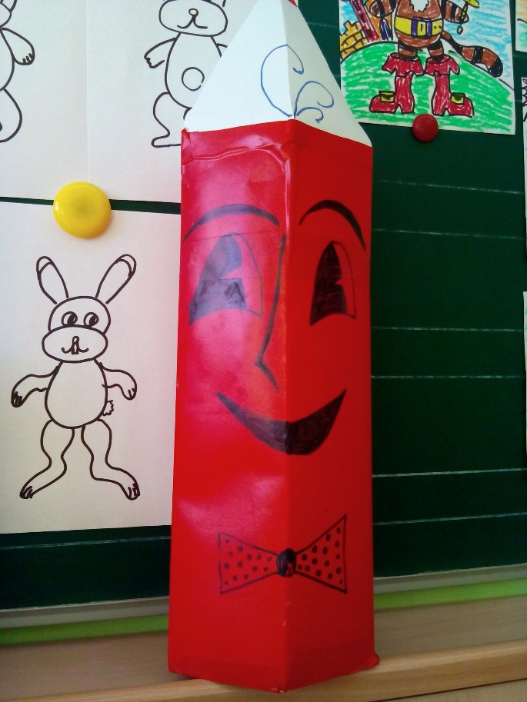  Думал он думал- ничего не придумал. И решил обратиться за помощью к своей любимой сказке (включается видеоотрывок из сказки «Алиса в стране чудес»)…  Кто узнал сказку? Правильно, это сказка про девочку Алису. Она своими приключениями часто вдохновляет нашего мастера на интересные творческие идеи. Так случилось и в этот раз…  Как только он увидел этот эпизод, он вскрикнул: «Эврика!», что означает- НАШЁЛ!  Карандаш решил, что раз есть гриб для роста и уменьшения, то обязательно существует гриб для умения рисовать! А лучше всех в грибах кто разбирается? (Лесовик)Вот к нему Карандаш и отправился.  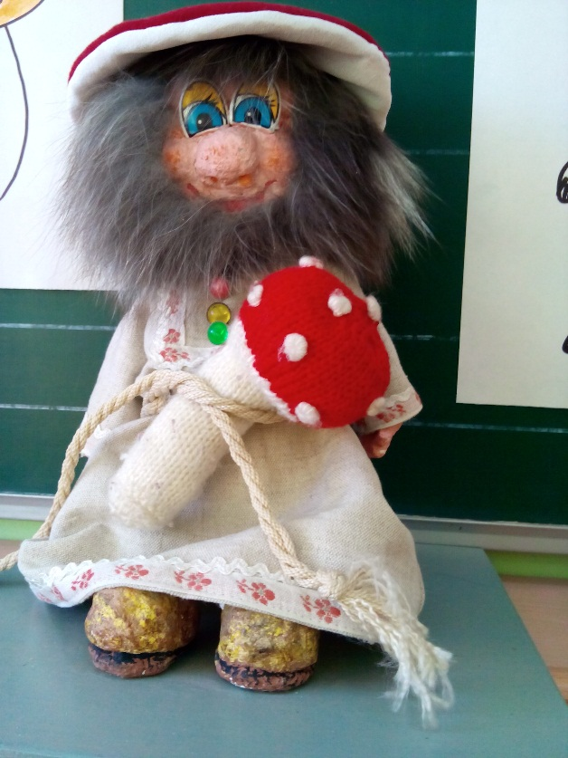  Лесовичок сразу согласился нам помочь и принёс Карандашу вот такой гриб. Мастер растерялся…Почему, как вы думаете? Правильно, это же ядовитый мухомор.  Но лесовик сказал, что кусать его ни с какой стороны не нужно, нужно его просто нарисовать!  Мастер быстро с этим справился.  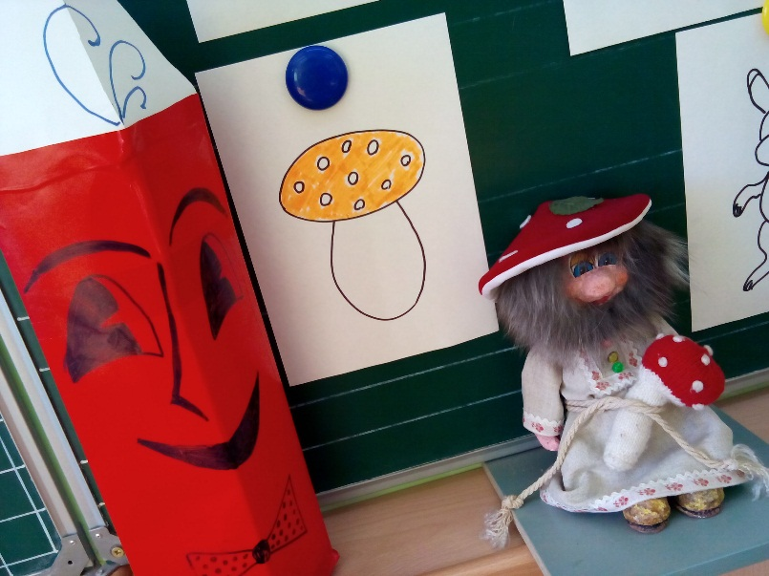  Лесовик попросил его нарисовать глазки и рот грибочку, а затем пририсовать лапки. И вот уже получилась ЛЯГУШКА вместо грибочка!  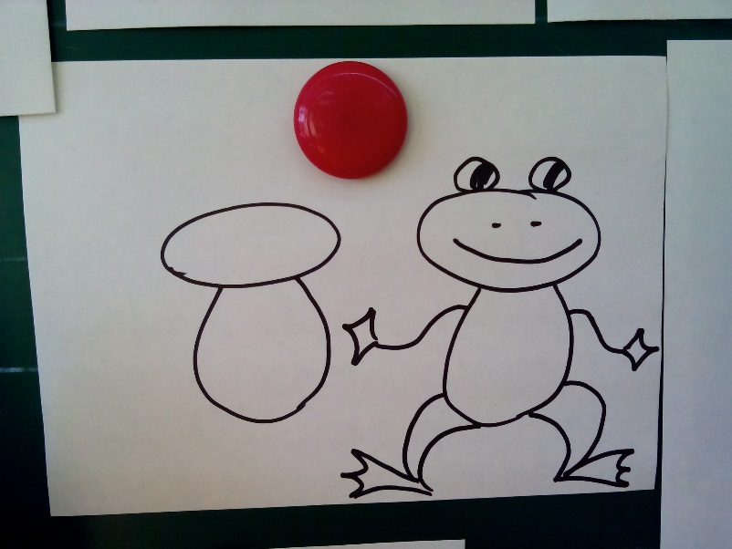  Проводится дидактическая игра «Угадай-ка!», с целью концентрации внимания детей на особенностях деталей различных животных: педагог дорисовывает различные ушки-лапки-хвосты к грибочку, а дети пытаются угадать животное.  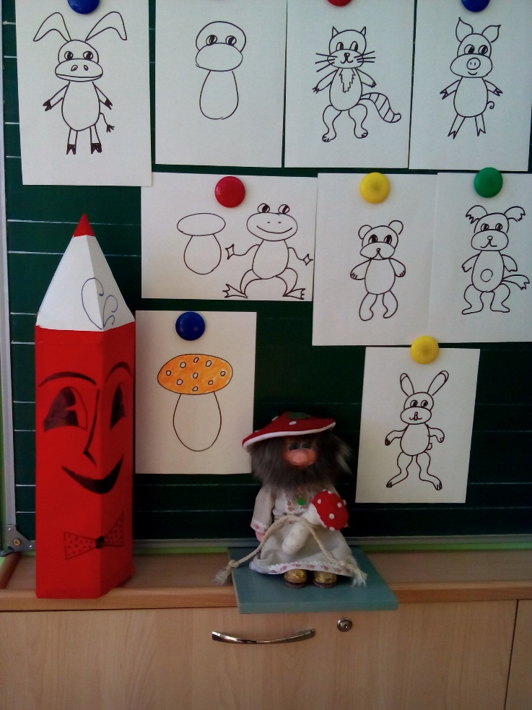
3)самостоятельно-исполнительная творческая деятельность детей. | Закрепить навыки рисования по образцу (словесным указаниям). Детализировать замысел. | Теперь я думаю, что и вы готовы к превращениям волшебного грибочка. Сначала мы, как всегда, проработаем набросок простым карандашом.  Напомните, пожалуйста, как мы работаем(ответы детей)  Затем вы продумаете Композицию своего рисунка: что это будет? Просто игрушка или иллюстрация к сказке? Тогда нужно будет добавить необходимые детали. Элементы костюма.  А так же сегодня я предлагаю вам самим выбрать инструменты рисования для второго этапа работы: фломастеры, цветные карандаши или восковые мелки.  И так положите, пожалуйста, перед собой лист с грибочком и начинайте «колдовать»…  Педагог внимательно следит и контролирует действия детей, оказывает индивидуальную помощь, поощряет творчество детей, напоминает, о правилах работы с материалом, обращаю внимание на детали.
4)анализ детских работ. | Создать атмосферу успеха. | Посмотрите-к,а ребята, какие яркие, красивые работы, как вы постарались, просто молодцы! Кому понравились какие работы и почему?  Давайте устроим выставку и пригласим на неё наших гостей. И послушаем их мнение.  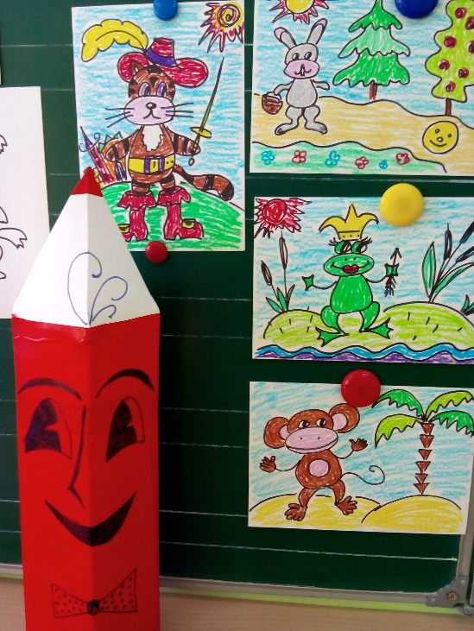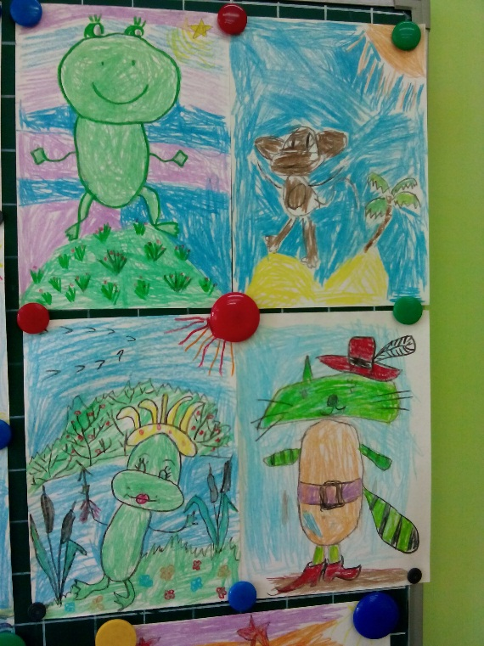
5) итог . | Мотивировать на дальнейшую изодеятельность. | А я, ребята, вам скажу, вы настоящие художники.  И Лесовичок приготовил вам ещё один сюрприз- волшебный цветок. Но чтобы он расцвёл, его нужно полить доброй волшебной водичкой.  («готовим» волшебную водичку и поливаем цветы-они раскрываются)  Понравилось вам сегодняшнее приключение с мастером Карандашом и Лесовиком? Легко ли быть волшебником?

